Hrozby a příležitosti příštího roku
Vyhodnocení ankety HK ČR – investice a prodeje
prosinec 2021

Zdroj dat
Hospodářská komora ČR (dále jen „HK ČR“) vedla od 14. do 22. listopadu 2021 anketu s názvem „Hrozby a příležitosti příštího roku“. Cílem bylo zjistit, jak podnikatelé vnímají budoucí ekonomický vývoj a jaká úskalí očekávají v roce 2022. Celkem se do šetření zapojilo 398 respondentů – podnikatelů a zároveň členů HK ČR, a to ze všech krajů ČR a všech hlavních odvětví ekonomiky.
Investiční aktivita
Obnova českého hospodářství není myslitelná bez silného zapojení soukromých investic. Právě investiční apetit firem je zásadním faktorem vstupujícím do prognóz dalšího ekonomického vývoje a zároveň také velkou neznámou. Zeptali jsme se proto firem, do čeho potřebují investovat, co jim v tom nejvíce brání a jak vidí svoji investiční aktivitu v příštím období. Nabídli jsme výběr z 11 možných odpovědí.
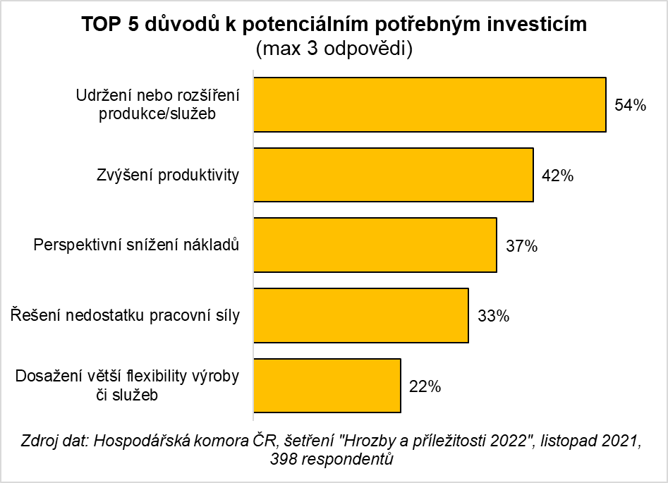
Na základě odpovědí jsme mimo jiné zjistili, co je hlavním důvodem k potenciálním potřebným investicím. Většina (54 %) respondentů uvedla, že snaha udržet či rozšířit produkci zboží a poskytování služeb je hlavním motorem pro investování v jejich firmě. Týká se to především sektoru služeb a firem s více než 250 zaměstnanci. Dvě pětiny (42 %) účastníků ankety potřebují investovat, aby zvýšili produktivitu práce, a 37 % respondentů proto, aby snížili náklady. Tyto dva důvody převládají ve zpracovatelském průmyslu, kde na předních místech figuruje i nedostatek pracovní síly, který je s uvedenými problémy úzce spojen.
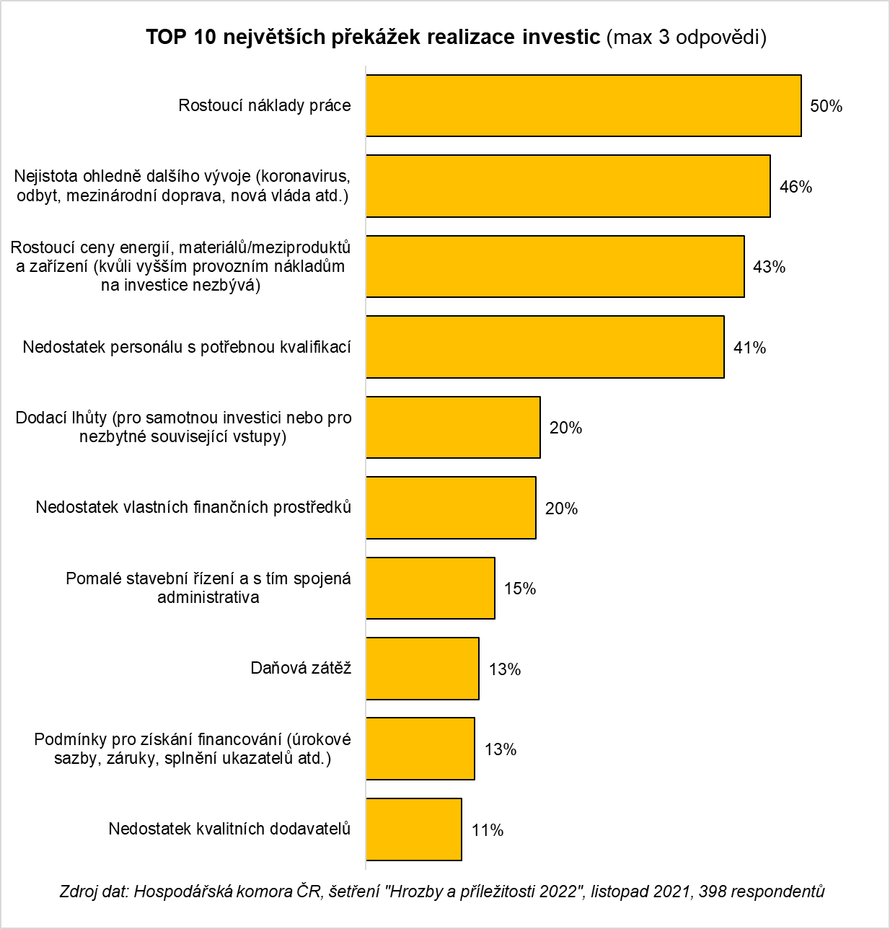
Je pozoruhodné, že prozatím jsou pro podnikatele jen okrajovým důvodem k investicím regulatorní požadavky (7 %). Lze však předpokládat, že do budoucna zejména v souvislosti s rozšířením klimaticko-energetické legislativy výrazně vzroste i tato motivace.
Přesto, že firmy mají často silné investiční potřeby, neznamená to, že investice mohou být snadno realizovány. Překážek v investičním rozhodování je v současnosti celá řada, a proto jsme se ptali na to, co brání firmám při rozhodování o investicích v následujícím období. Respondenti mohli volit z 15 nabízených bariér. Nejčastěji zmiňovanou překážkou investic jsou rostoucí náklady práce (uvedlo 50 % respondentů), a to především u menších firem a dále ve stavebnictví a v restauračních službách. V těsném závěsu skončila nejistota ohledně dalšího vývoje (uvedlo 47 % respondentů). Tuto nejistotu pociťují zvláště silně firmy působící v restauračních službách, vzhledem k mimořádným opatřením vlády v souvislosti s šířením koronaviru, a ve zpracovatelském průmyslu z důvodu narušených dodavatelsko-odběratelských řetězců.
Třetí nejintenzivněji vnímanou překážkou investic (uvedlo 43 % respondentů) jsou rostoucí ceny energií, materiálů, meziproduktů a zařízení. Kvůli vyšším provozním nákladům totiž často firmám na investice nezbývají peníze. Významnou roli hraje tento faktor především ve zpracovatelském průmyslu a u větších firem. Na předním místě se objevuje nedostatek personálu s potřebnou kvalifikací (uvedlo 41 % respondentů), který trápí všechny oboru už řadu let, především pak stavebnictví a s koronavirovou krizí nově i restaurační služby a maloobchod. Nedostatek pracovní síly je tak i hnací silou i bariérou bránící investicím.
S velkým odstupem se na dalších příčkách umístily problémy spojené s nadměrnou administrativou (stavební řízení, daňová zátěž, požadavky regulace), s narušením dodavatelsko-odběratelských řetězců (dodací lhůty, nedostatek dodavatelů) nebo s financováním podniku (nedostatek vlastních finančních prostředků, podmínky pro získání financování, existenční problémy). Jen zcela marginální počet respondentů (3 %) nevidí žádné překážky pro realizaci investic.
Výsledkem působení výše zmíněných faktorů (stimulů, a naopak bariér) je, že v následujícím období bude investovat více či stejně jako letos 65 % respondentů. Třetina (35 %) účastníků ankety bude peníze určené na investice snižovat, což je ale v situaci s extrémně nejistými vyhlídkami dalšího vývoje potěšující výsledek – očekávali jsme mnohem horší číslo. Oproti výsledkům z letošního srpna se ale změnila struktura odpovědí. Zatímco před třemi měsíci očekávaly pokles investic především menší firmy a ty velké počítaly častěji s růstem, v listopadu jsou výsledky u všech sledovaných velikostních kategorií v podstatě shodné. Ukazuje se tak snížení investičního apetitu i u velkých hráčů na trhu s relativním dostatkem finančních prostředků k řešení jinak obvyklých výzev. Co se týká oborového členění, zhoršení investiční aktivity se zřejmě bude týkat hlavně koronavirovou krizí nejvíce postižených oborů (restaurační služby, cestovní ruch a část maloobchodu).
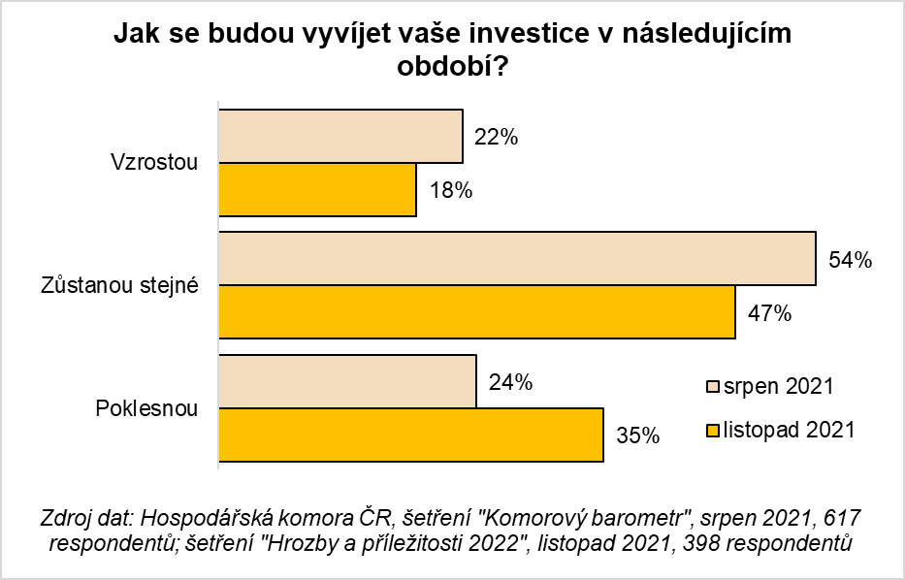
Vývoj prodejů
Celkem 71 % respondentů uvedlo, že celkové výnosy z tuzemských prodejů budou v následujícím období stejné nebo vyšší než v letošním roce. Oproti srpnovým výsledkům se jedná o pokles o 12 procentních bodů (83 % respondentů v srpnu vs. 71 % v listopadu). Zatímco v srpnu očekávaly pokles domácích prodejů zejména menší firmy, v listopadu je názor firem velmi podobný bez ohledu na velikost firmy. I v tomto ohledu se tak pozvolna vyčerpává optimismus silných velkých firem. Skutečný vývoj tuzemských prodejů tak bude zřejmě o poznání horší, než jak by se mohlo zdát pouze z agregovaných dat za všechny účastníky ankety, která nejsou nijak vážena. Roli zde může hrát i možná změna spotřebního chování vlivem sílící inflace. Pokud jde o odvětvové členění, poklesu výnosů od domácích zákazníků se vcelku nepřekvapivě obávají především firmy v restauračních službách a v cestovním ruchu, jejichž obor podnikání je nejvíce zasažen koronavirovou pandemií.
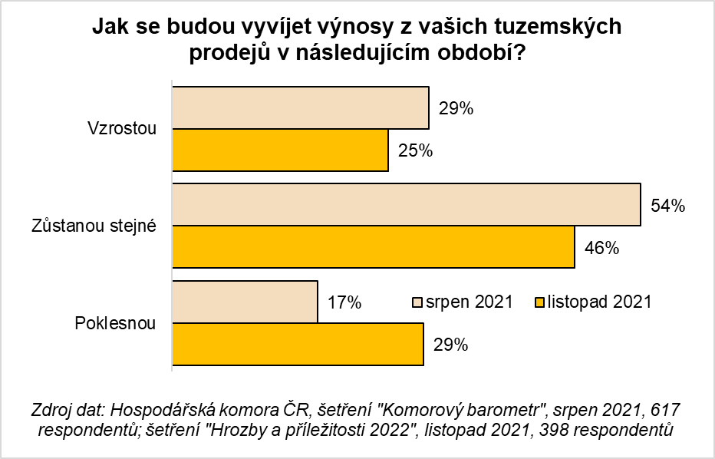
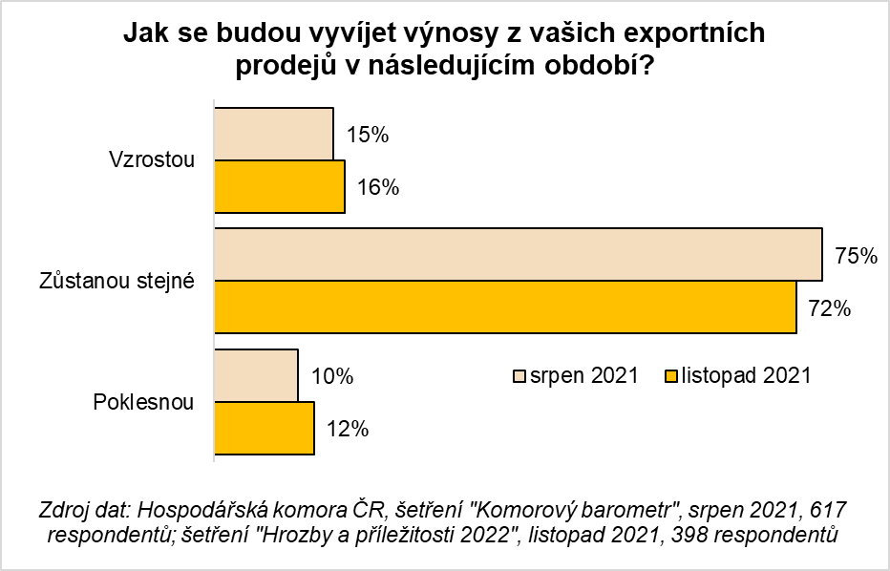
Oproti tuzemským prodejům se pohled respondentů na exportní prodeje za poslední tři měsíce v podstatě nezměnil. Zatímco v srpnu očekávalo v následujícím období stejné či vyšší vývozy 90 % firem, v listopadu to bylo 88 %. Jedná se o překvapivě dobrý výsledek zejména s ohledem na očekávané posilování koruny v důsledku měnové politiky ČNB. Provedené i plánované zvyšování základních úrokových sazeb ze strany ČNB tak nemusí mít na české podnikatele takový negativní dopad, jaký by se na první pohled mohlo zdát.

